ПРИЛОЖЕНИЕ 1
СХЕМА СБОРКИ
Шкаф 3х створчатый1200х500х2000 (032)
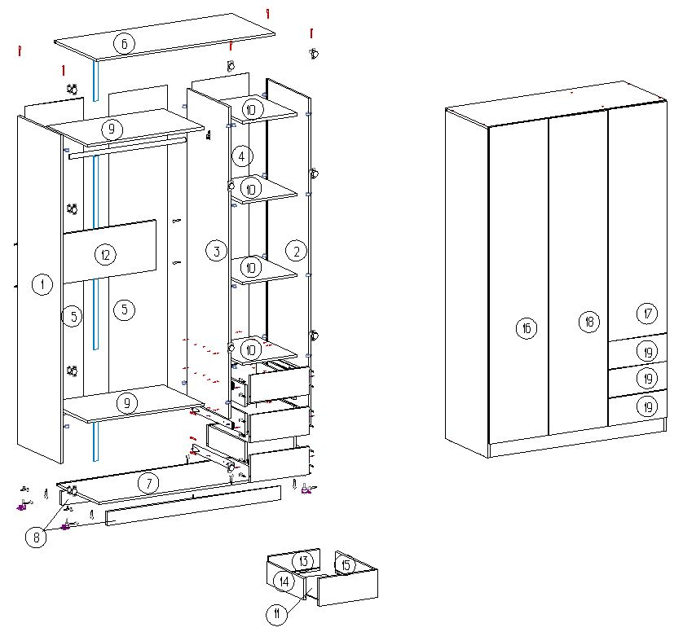
ПРИЛОЖЕНИЕ 2
СПЕЦИФИКАЦИЯ КОМПЛЕКТУЮЩИХ
Шкаф 3х створчатый 1200х2000х500 (032)
№ | Наименование детали | A мм. | B мм. | Кол. |  | № | Наименование фурнитуры | Кол.
1 | Боковая стенка левая | 1984 | 500 | 1 |  | 1 | Подпятник гвоздь | 6
2 | Боковая стенка правая | 1984 | 500 | 1 |  | 2 | Евро винт | 32
3 | Вертикальная перегородка 1 | 1884 | 481 | 1 |  | 3 | Петля внутренняя | 4
4 | Задняя стенка 1 секции 2 | 1897 | 382 | 1 |  | 4 | Стойка к эксцентрику односторонняя | 21
5 | Задняя стенка 1 секця 1 | 1897 | 397 | 2 |  | 5 | Эксцентрик | 21
6 | Крышка верхняя | 1200 | 500 | 1 |  | 6 | Винт для ручки | 6
7 | Крышка нижняя | 1168 | 500 | 1 |  | 7 | Шуруп 3.5х16 | 97
8 | Накладка декоративная нижняя | 1168 | 84 | 2 |  | 8 | штангодержатель | 2
9 | Полка 1 | 784 | 481 | 2 |  | 9 | Ручка | 6
10 | Полка 2 | 368 | 481 | 4 |  | 10 | петля накладная | 7
11 | дно ящика | 446 | 322 | 3 |  | 11 | направляющие полновыкатные 450 | 3
12 | жесткость | 784 | 300 | 1 |  | 12 | гвоздь 2х25 | 37
13 | задняя стенка ящика | 342 | 130 | 3 |  | 13 | заглушки для евровинтов | 32
14 | левая стенка ящика | 434 | 130 | 3 |  | 14 | заглушки для эксцентриков | 21
15 | правая стенка ящика | 434 | 130 | 3 |  | 15 | Полкодержатель с фиксацией | 25
16 | фасад левый | 396 | 1912 | 1 |  | 16
17 | фасад правый | 396 | 1399 | 1 |  | 17
18 | фасад средний | 396 | 1912 | 1 |  | 18
19 | фасад ящика | 396 | 168 | 3
20 | Труба овальная | 780 |  | 1
21 | Разделитель пластиковый | 340 |  | 2
22 | Разделитель пластиковый | 1165 |  | 1

